

*№5(11)-1МЗ(10) от 13 мая 2019года*

Муниципальное образования «Мазунинское»



1 мая 2019 года, в д. Межной прошло итоговое собрание жителей по программе инициативного бюджетирования. Населением принято решение участвовать в данной программе, был выбран проект по строительству детской площадки единогласно. Администрация, следующим этапом программы, начинает готовить конкурсную документацию для подачи заявки. Спасибо всем активным жителям за участие и неравнодушие. Я уверен победа будет за нами！

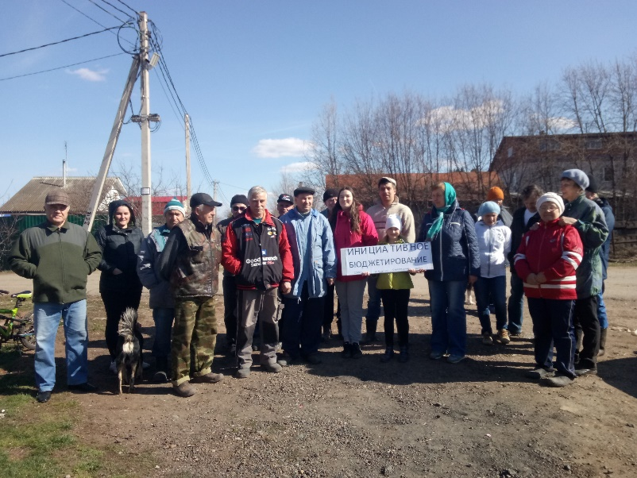



Администрация муниципального образования «Мазунинское»

П О С Т А Н О В Л Е Н И Е

19.04.2019 с. Мазунино № 18

**Об установлении особого противопожарного**

**режима на территории МО «Мазунинское»**

Во исполнение решения Комиссии по предупреждению и ликвидации чрезвычайных ситуаций и обеспечению пожарной безопасности Сарапульского района по предупреждению и ликвидации чрезвычайных ситуаций и обеспечение пожарной безопасности, в целях обеспечения пожарной безопасности, предотвращения возникновения пожаров, уничтожения имущества граждан, снижение количества пострадавших людей на территории муниципального образования «Мазунинское»,

Администрация муниципального образования «Мазунинское» п о с т а н о в л я е т:

1. Установить на территории МО «Мазунинское» особый противопожарный режим с 19.04.2019 года до особого распоряжения

2. Рекомендовать жителям поселения иметь в своих хозяйствах 200 литровую бочку с водой, очищать земельные участки от сухой травы.

3. Утвердить список ответственных во время особого противопожарного режима на территории МО «Мазунинское» (Приложение № 1)

4. Утвердить план мероприятий обеспечению пожарной безопасности в весенне-летний пожароопасный период 2019 года на территории МО «Мазунинское» (Приложение № 2)

5. В целях предотвращения перехода огня с сельхозугодий на жилые дома и хозяйственные постройки, рекомендовать руководителю ООО СХП «Мир» отделение № 1 выполнить минерализованную полосу (опашку) вокруг населенного пункта. (по согласованию)

6. Рекомендовать директору ООО «Тарасовское» провести проверку пожарных гидрантов на водоотдачу, при наличии неисправности принять исчерпывающие меры по приведению их в исправное состояние. (по согласованию)

7. Контроль за выполнением данного постановления оставляю за собой.

Глава Е.С. Рассамагин

Утверждено

Постановление № 18 от 19.04.2019

**План**

**мероприятий обеспечению пожарной безопасности в весенне-летний пожароопасный период 2019 года на территории МО «Мазунинское»**

|  |  |  |  |
| --- | --- | --- | --- |
| **№** | **мероприятия** | **срок** | **ответственные** |
| 1 | Провести совещания с руководителями организаций по вопросам пожарной безопасности | Апрель-май | Глава МО |
| 2 | Руководителям организаций провести собрания внутри коллективов по вопросам пожарной безопасности | Апрель-май | Руководители организаций |
| 3 | Провести субботники по подведомственных территориях | Апрель-май | Руководители организаций |
| 4 | Укомплектовать противопожарные щиты | апрель | Руководители организаций |
| 5 | Провести тренировки с учащимися школы по экстренной эвакуации при пожаре | апрель | Директор Мазунинской СОШ |
| 6 | Вести разъяснительную работу с населением о запрете разведения костров в пожароопасной период | постоянно | Глава МО, руководители организаций |
| 7 | Подготовить выступление на общем собрании граждан о мерах по пожарной безопасности в жилье | май | Глава МО |
| 8 | Установить круглосуточное дежурство добровольных пожарных | постоянно | Глава МО |

**Учредитель:** Совет депутатов муниципального образования «Сарапульский район». **Главный редактор:** Шеронова Л. П. **Адрес редакции-издателя:** 427990, УР, Сарапульский район, с. Сигаево, ул. Лермонтова, 30. Распространяется бесплатно. Отпечатано в Администрации муниципального образования «Мазунинское» (ИНН 1818006460), 427995, Удмуртская Республика, Сарапульский район, с. Мазунино, ул. Ленина, 47. Тел. 8 (34147) 7-01-25. Заказ № 006. Тираж 005.